Больничный после службы
продлит приостановку трудового договора
Обращаем внимание на федеральные законы от 29.09.2025 N 364-ФЗ, N 365-ФЗ.

 | ИЗ ДОКУМЕНТОВ ВЫ УЗНАЕТЕ  С 29.09.2025 в ТК РФ изменили условия и порядок расторжения ранее приостановленного договора с мобилизованным работником. По новым правилам нужно продлевать приостановку действия трудового договора, если после прохождения службы сотрудник оформит больничный. Ранее организация была вправе уволить по своей инициативе сотрудника, который через 3 месяца после службы не вернулся на работу.
 | КАК НАЙТИ ДОКУМЕНТЫ В КОНСУЛЬТАНТПЛЮС  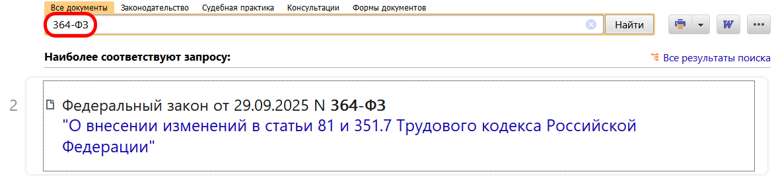  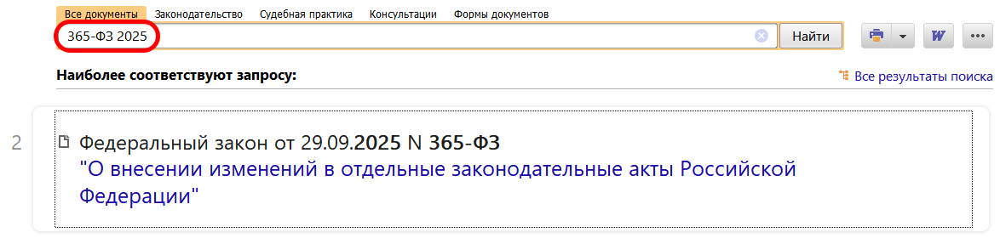
 | ДОПОЛНИТЕЛЬНАЯ ИНФОРМАЦИЯ  О мерах поддержки мобилизованных лиц читайте в Готовом решении: Какие гарантии и льготы положены работникам из числа мобилизованных, добровольцев или контрактников, а также членам их семей (КонсультантПлюс, 2025).
 | 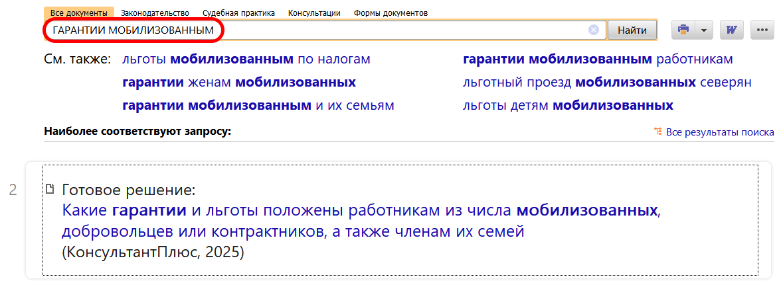
1

